大阪市立東洋陶磁美術館 開館45周年記念
受 贈 記 念 特 別 展
大坂の豪商・加島屋旧蔵の名宝
（仮称）

■ 展覧会基本情報

名 称 | 受贈記念特別展「大坂の豪商・加島屋旧蔵の名宝」（仮称）
会 期 | 2027年4月17日（土）〜9月26日（日）（開催日数141日）
会 場 | 大阪市立東洋陶磁美術館  〒530-0005 大阪市北区中之島1-1-26（大阪市中央公会堂東側）
休 館 日 | 月曜日、5月6日（木）、7月20日（火）、9月21日（火）  ※ただし、祝日の5月3日（月）、7月19日（月）、9月20日（月）は開館
開館時間 | 午前9時30分〜午後5時（入館は午後4時30分まで）
入 館 料 | 一般1,800(1,600)円、高校生・大学生800(700)円  ※( )内は20名以上の団体料金  ※中学生以下、障がい者手帳などをお持ちの方(介護者1名を含む)、大阪市内在住の65歳以上の方（要証明）は無料  ※上記の料金で館内の展示すべてをご覧いただけます。
主 催 | 大阪市立東洋陶磁美術館
共 催 | NHKエンタープライズ近畿
後 援 | NHK大阪放送局（予定）、大阪商工会議所（予定）
特別協賛 | 大同生命保険株式会社
協 力 | 株式会社YAMAGIWA

■ 展覧会概要

江戸時代の大坂の豪商・加島屋（廣岡家）は、幕府金融を支えた大名貸として巨富を築く一方、茶の湯を通じて日本および東洋の名品を数多く蒐集した。明治維新後、その旧蔵品は各地へ散り、国内の美術館に収蔵されたものもあれば、海を越えてヨーロッパに伝わったものもある。加島屋を離れた作品が現在の所蔵先へ至るまでには、それぞれ固有の来歴と物語が刻まれている。
本展は、加島屋の流れをくみ、本年創業125周年を迎えた大同生命保険株式会社により新たに見出された加島屋旧蔵《青磁刻花五爪龍文盤》が、このたび当館に寄贈されたことを記念し、加島屋ゆかりの東洋陶磁の名宝を国内外より一堂に集めるものである。これらの作品がたどった道のりを「物語」として紹介し、その魅力と歴史的意義をひもとく。
なお、加島屋に嫁いだ広岡浅子（1849～1919）は、NHK連続テレビ小説『あさが来た』のモデルとしても広く知られている。

■ 出品作品（案）

No. | 作 品 名 | 時代・年代／産地 | 所 蔵 先 | 指定等 | 備 考
1 | 青磁刻花五爪龍文盤 | 元・14世紀／龍泉窯 | 大阪市立東洋陶磁美術館  （大同生命保険株式会社寄贈） |  | 明治元年、加島屋当主・広岡久右衛門正饒（1806-1869）が長州藩より拝領
2 | 黄金茶碗 | 桃山〜江戸・16〜17世紀 | 寧楽美術館 |  | 同上。「広岡家蔵品入札」（昭和3年）出品No.104
3 | 紅葉呉器茶碗 | 朝鮮時代・16世紀 | 泉屋博古館東京 | 大名物 | 「広岡家蔵品入札」（昭和3年）出品No.91
4 | 五彩金襴手水注 | 明・16世紀／景徳鎮窯 | 東京国立博物館（坂本五郎氏寄贈） | 重要  美術品 | 「広岡家蔵品入札」（昭和3年）出品No.215
5 | 青磁貼花雲龍文扁壺 | 元・14世紀／龍泉窯 | 大英博物館（PDF242） |  | 「広岡家蔵品入札」（昭和3年）出品No.189
6 | 青磁蓋付水注 | 元・14世紀／龍泉窯 | 大英博物館（PDF.218） |  | 「広岡家蔵品入札」（昭和3年）出品No.219
7 | 飛青磁花生 | 元・14世紀／龍泉窯 | スイス・バウアー財団 |  | 「広岡家蔵品入札」（昭和3年）出品No.186
8 | 青井戸茶碗 銘「春日野」 | 朝鮮時代・16世紀 | 湯木美術館 | 名物 | 第1回売立（明治10年）出品
9 | 赤地金襴手向付 | 明・16世紀 | 湯木美術館 |  | 「広岡家蔵品入札」（昭和3年）出品No.227

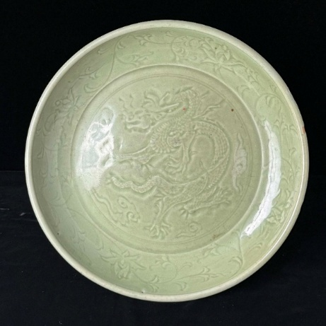 | 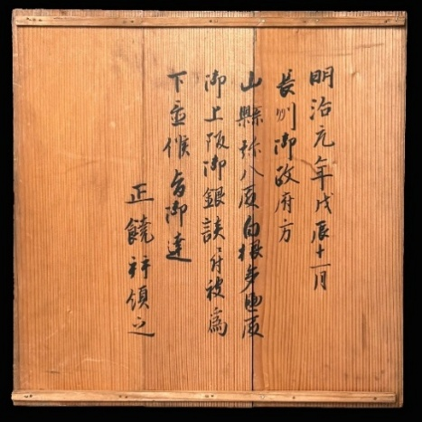
《青磁刻花五爪龍文盤》
元時代（1271〜1368）／龍泉窯
高6.4cm、口径43.3cm、底径31.5cm 加島屋旧蔵
◆ 参考：その他加島屋旧蔵の作品（陶磁器）

作 品 名 | 時代・年代 | 所 蔵 先（備考）
重要文化財 青磁下蕪瓶 | 南宋・12〜13世紀／官窯 | 出光美術館
黒樂茶碗（万代屋黒） | 長次郎（生年不詳–1589） | 樂美術館（「広岡家蔵品入札」（昭和3年）出品NO.108）
黒樂茶碗 銘「残雪」 | 三代・道入（1599–1656） | 樂美術館（「広岡家蔵品入札」（昭和3年）出品No.107）
大名物 丸壺茶入 銘「早苗」 | 南宋・12〜13世紀 | 滴翠美術館（「広岡家蔵品入札」（昭和3年）出品No.133）

■ 関連出版

展覧会の開催に併せて、株式会社求龍堂より展覧会公式書籍を出版する予定。

■ 関連イベント（案）

記念講演会 | 講師：宮本又郎氏（大阪大学名誉教授）、高槻泰郎氏（神戸大学経済経営研究所）他
 | 講師：大同生命吉田氏、所蔵館担当学芸員、本展担当小林等
プレス内覧会 | 開幕前日を予定
大同生命株式会社特別鑑賞会  ＋ レセプション | 招待制、2027年7月（15日が大同生命の創業日）、複数会の可能性も

